台北市立瑠公國中106學年度第一學期九年級理化第三次段考 範圍：康軒版3-5~4-4
【題目共三頁】 班級： 座號： 姓名：

※選擇題：每題2.5分，總分100分。
1.( ) 液化石油氣是由原油經過分餾的過程而獲得的燃料，液化石油氣應屬於下列何種能源？
(A)人造能源
(B)加工能源
(C)初級能源
(D)次級能源。
2.( ) 火力發電是臺灣最主要的發電方式，請問下列何者不能作為火力發電的燃料來源？
(A)煤
(B)石油
(C)天然氣
(D)鈾－235。
3.( ) 能源的分類可分為再生能源與非再生能源，下列何者為非再生能源？
(A)煤
(B)太陽能
(C)地熱
(D)風力。
4.( ) 下列何者是將植物體的殘渣或動物的排泄物，經發酵作用產生沼氣，再經由燃燒過程產生熱能的發電方式？
(A)火力發電
(B)水力發電
(C)核能發電
(D)生質能發電。
5.( ) 下列何種發電方式運用到愛因斯坦質能互換的原理？
(A)核能發電
(B)火力發電
(C)太陽能發電
(D)生質能發電。
6.( ) 下列何者是初級能源？
(A)電力
(B)汽油
(C)核能
(D)液化石油氣。
7.( ) 兩個不同的物體經摩擦後會帶有電荷，這種帶電方式稱為下列何者？
(A)摩擦起電
(B)接觸起電
(C)感應起電
(D)靜電感應。
8.( ) 下列有關物質導電方式之敘述，何者正確？
(A)導線是靠離子移動而導電
(B)水溶液是靠電子移動而導電
(C)導線中靠電子移動而導電
(D)水溶液是靠質子移動而導電。

9.( ) 含有自由電子的物質稱為下列何者？
(A)絕緣體
(B)電晶體
(C)矽膠體
(D)導體。
10.( ) 有關靜電感應、感應起電及接觸起電的敘述，下列何者錯誤？
(A)帶電體不經接觸，而使其他物體內正、負電分離的現象，稱之為靜電感應
(B)感應起電後，原帶電體的電量增加
(C)接觸起電後，原帶電體的電量減少
(D)接觸起電後，帶電體與被接觸的物體所帶之電荷電性相同。
11.( ) 有關電中性物體的敘述，下列何者正確？
(A)含有等量的正、負電荷
(B)內部無任何電荷
(C)含正電荷多於負電荷
(D)含負電荷多於正電荷。
12.( ) 將一個帶電的塑膠尺靠近一個不帶電的金屬時，會使得金屬內的正、負電荷分離，其主要的原因為何？
(A)靜電會移動
(B)導體內的某些電子可以自由移動
(C)絕緣體內的電子不能自由移動
(D)電子可從一物體移轉到另一個物體上。
13.( ) 帶正電的物體接近不帶電的金屬球時，會發生靜電感應，下列何者為金屬球上感應電荷的合理分布圖？
(A)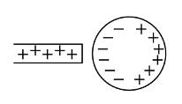
(B)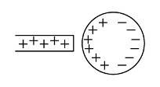
(C)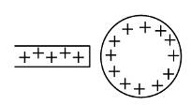
(D)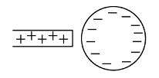
14.( ) 已知基本電荷電量e＝1.6×10^{－19}庫侖，電中性的甲與乙兩物體互相摩擦時，甲失去10¹²個電子，乙失去或獲得多少個電子？
(A)獲得1.6×10⁷個電子
(B)失去1.6×10⁷個電子
(C)獲得10¹²個電子
(D)失去10¹²個電子。
15.( ) 一個Ca^{2＋}所帶的電量為多少個基本電荷？
(A) 1.6×10^{－19}
(B) 0
(C) 1
(D) 2。
16 .( ) 已知每個基本電荷的電量e為1.6×10^{－19}庫侖，下列何者不可能是帶電體所帶的電量？
(A)＋10¹⁹e
(B)－10¹⁹e
(C)＋2e
(D)－2.5e。
17.( ) 兩點電荷間有靜電力存在，靜電力大小與各自所攜帶的電量有關，也與彼此間距離有關；描述這種關係的是下列何者？
(A)歐姆定律
(B)萬有引力定律
(C)庫侖定律
(D)虎克定律。
18.( ) 將3個1.5伏特的電池並聯後，電池組的總電壓為多少伏特？
(A)0.5伏特
(B)1.5伏特
(C)3.0伏特
(D)4.5伏特。
19.( ) 將3個1.5伏特的電池串聯後，電池組的總電壓為多少伏特？
(A)0.5伏特
(B)1.5伏特
(C)3.0伏特
(D)4.5伏特。
20.( ) 聖誕節時，秉憲買了一串聖誕燈泡來布置聖誕樹，接上電源後全部都會亮，但取下一顆燈泡後，其他的燈泡都不會亮，這是因為這串燈泡是採用何種連接法？
(A)全部都串聯
(B)全部都並聯
(C)一部分並聯，一部分串聯
(D)條件不足，無法判斷。
21.( ) 威哥在家看電視時，電視機突然故障了，但其他的家電並沒有因此而斷路，因此可知一般家庭裡的各種電器通常是使用何種連接方式連結？
(A)並聯
(B)串聯
(C)串、並聯皆有
(D)通聯。
22.( ) 電流常用的單位為安培，1安培意指導線某一截面上每秒有多少電量通過？
(A)9×10⁹庫侖
(B)1.6×10^{－19}庫侖
(C)1庫侖
(D)6×10²³個電子。
23.( ) 以2安培的電流通電10分鐘，導線某一截面上共有多少電量通過？
(A)20庫侖
(B)600庫侖
(C)1200庫侖
(D)120庫侖。
24.( ) 一顆電池的運作來自於電流的產生，而電流的流向表示下列何者的流向？
(A)負電荷的流向
(B)正電荷的流向
(C)正電荷的逆向
(D)電子流的流向。
25.( ) 金屬導線中的電流，實際上是下列何種粒子流動所形成？
(A)電子的流動
(B)質子的流動
(C)中子的流動
(D)離子的移動。
26.( ) 上理化實驗課時，小媜欲測量通過某電器的電流量，應使用何種儀器？且應該如何連接？
(A)伏特計、並聯
(B)安培計、串聯
(C)安培計、並聯
(D)伏特計、串聯。
27.( ) 下列有關串聯電路中電流的敘述，何者正確？
(A)電流自電池正極流出後逐漸變小
(B)電路中每一處的電流大小都不同
(C)電路中每一處的電流大小都相同
(D)電流自電池正極流出後逐漸變大。
28.( ) 驅使電路中電子移動的原動力為？
(A)電位
(B)電壓
(C)電量
(D)靜電力
29.( ) 伏特計的功能主要是用來測試下列何者？
(A)電子數
(B)電壓
(C)電流
(D)電量。
30.( ) 在伏特計上，若將 A 接鈕接於 3 V 處，所得的結果如圖，此時被測電器兩端的電壓讀數為多少伏特？
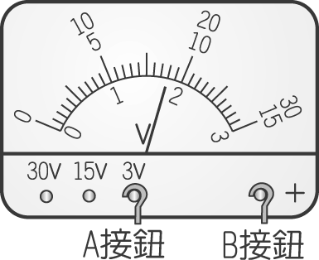
(A) 1.8
(B) 3.6
(C) 18
(D) 36。
31.( ) 如圖(一)，a 接點接在 50 mA 柱，b 接點接在「＋」柱，此時指針偏轉如圖(二)，則流過燈泡的電流大小為何？
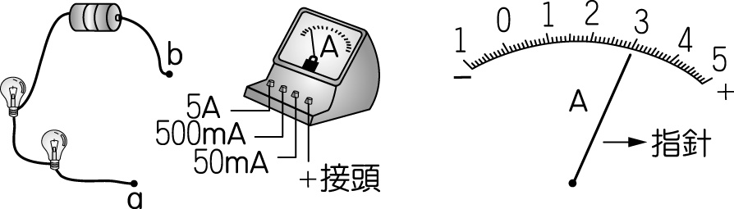
圖(一) 圖(二)
(A) 3 mA
(B) 30 mA
(C) 300 mA
(D) 3 A。
32.( ) 有 4 個 1.5 伏特的乾電池，如圖所示，則該電池組的連接方式與總電壓為多少伏特？
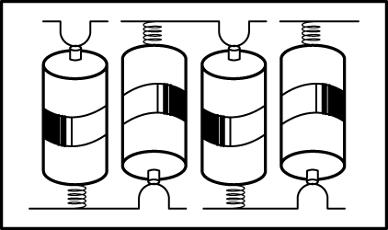
(A) 並聯；6.0V
(B) 並聯；1.5V
(C) 串聯；6.0V
(D) 串聯；1.5V。
33.( ) 如附圖所示，每個電池電壓均為1.5V，若電池組的電流為7A，流經甲燈泡的電流為3A，乙燈泡的電流為1A，則流經丙燈泡的電流應為何？
(A)1A
(B)2A
(C)3A
(D)6A。
34.( ) 假設電阻A＞B＞C，如果將A、B、C三電阻串聯，並通入電流，則流經三電阻的電流大小關係為何？
(A)A最大
(B)B最大
(C)C最大
(D)經三電阻的電流均相同。
35.( ) 如附圖電路，電源電壓為16V，安培計的讀數為8A，則電阻器的電阻為何？
(A)2歐姆
(B)4歐姆
(C)6歐姆
(D)36歐姆。
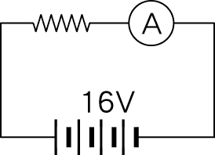
36.( ) 如圖為一個電源與四個燈泡甲、乙、丙、丁連接而成的電路，流經甲的電流I_{甲}＝3 A，流經乙、丙燈泡的電流分別為I_{乙}、I_{丙}，流經丁的電流I_{丁}＝7 A，則下列關係何者正確？
(A)I_{乙}＝2 A
(B)I_{乙}＝4 A
(C)I_{丙}＝2 A
(D)I_{丙}＝3 A。

37.( ) 電阻值可以下列何者表示？
(A)
(B)
(C)
(D) 。
38.( ) 寒流來襲，致宇的媽媽拿出一個電暖器，致宇發揮科學家的精神，測得電暖器兩端的電壓為200伏特，通過的電流為10安培。試問電暖器的電阻大小為多少？
(A)0.05歐姆
(B)2000歐姆
(C)50歐姆
(D)20歐姆。
39.( ) 下圖(一)、圖(二)為甲導體、乙導體的電流I與電壓V的關係圖，何者符合歐姆定律？
(A)僅甲符合
(B)僅乙符合
(C)甲、乙皆符合
(D)甲、乙皆不符合。
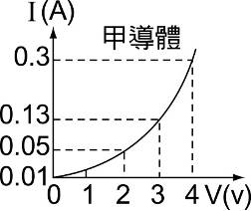 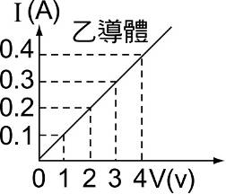
圖(一) 圖(二)
40.( ) 若在相同電壓的電路上想利用電阻控制電流的大小，今有三種同為鎳鉻絲製成不同粗細的電阻線甲、乙、丙，如圖所示，則使用哪種電阻線時，所得電流最小？
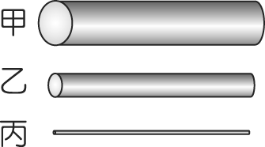
(A) 甲
(B) 乙
(C) 丙
(D) 三者相同。

~試題結束~

